S1/L4

Il laboratorio di oggi consiste nella creazione e configurazione di una rete di calcolatori con il tool Cisco Packet Tracer, come in figura. Lo scopo è capire come funzionano le comunicazioni a livello 2 e 3 del modello ISO / OSI con i rispettivi device di rete.

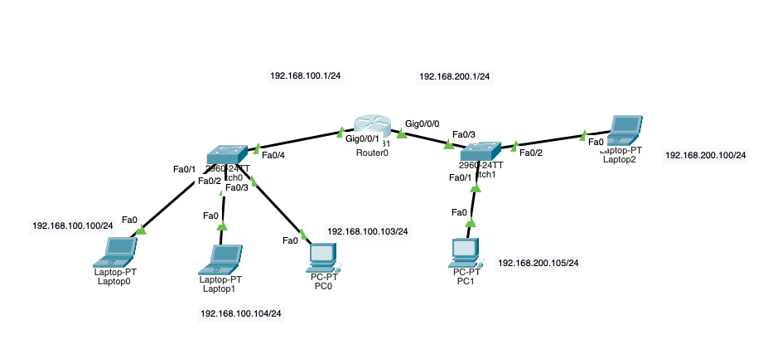

Nel primo caso, il dispositivo laptop-PT0 con indirizzo IP 192.168.100.100 riesce a comunicare direttamente con il PC-PT-PC0 con indirizzo IP 192.168.100.103, facendo parte della stessa rete:

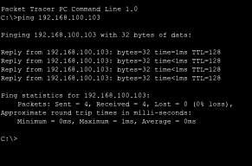

Nel secondo caso invece, per far comunicare un dispositivo ed inviare un pacchetto ad un altro dispositivo di una rete diversa, è fondamentale il routing-gateway.

Il gateway infatti, è un dispositivo di rete che collega due reti informatiche di tipo diverso.

Sulle porte del router poi, vado ad inserire il gateway di entrambe le reti: 192.168.100.1/24 e 192.168.200.1/24. Importante ricordare di cliccare su “on” lo status delle porte nel router, per far passare la connessione. Perciò il laptop PT0 con indirizzo IP 192.168.100/24 può ora comunicare con il laptop PT2 con indirizzo IP 192.168.200.100/24

